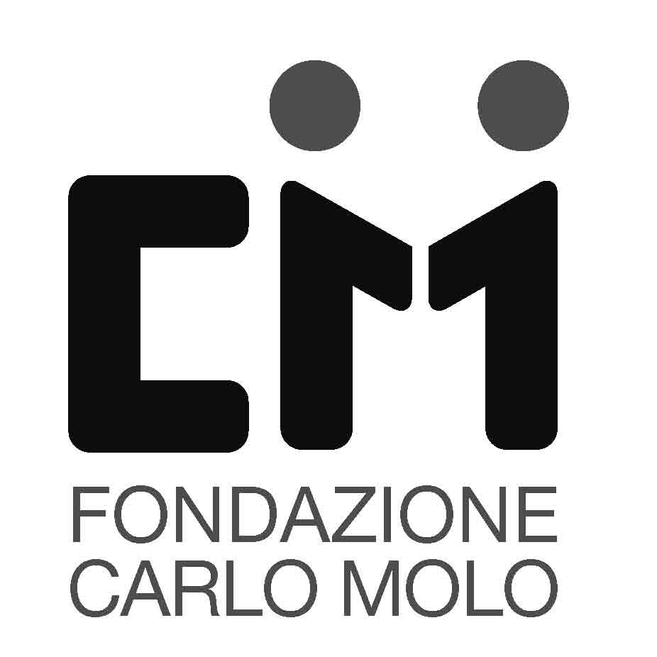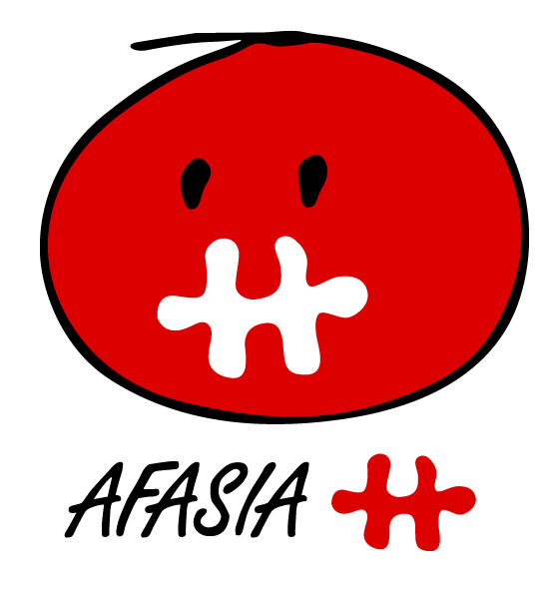
Associazione Afasici Piemonte onlus

In collaborazione
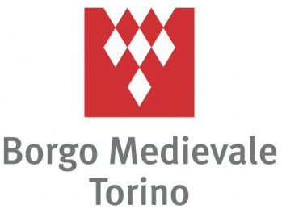

Café Chantant
Domenica 13 dicembre ore 17.00 - Aperitivo e Concerto 15.00 Euro
Borgo Medievale - Viale Millo 6

L’Associazione Culturale Rosso Vivo e la Fondazione Carlo Molo onlus in collaborazione con A.IT.A. Piemonte onlus, in occasione della presentazione della guida al Borgo Medievale “Sentieri e Parole” propongono un pomeriggio al Café Chantant. Le musiche e le emozioni di un viaggio, luoghi e note indimenticabili eseguite dal soprano Yasmine Ferrero Varsino accompagnata al pianoforte da Alberto Vindrola.
Riprendendo l’atmosfera del Café Chantant parigino ai tavoli un aperitivo Dolce & Salato e un brindisi alle prossime Festività in collaborazione con la Piazza dei Mestieri.

La Guida al Borgo
“Sentieri e Parole” terza uscita della serie Museo che Emozione, è stata realizzata da un gruppo di persone afasiche che ha avuto libero accesso per un certo periodo al Borgo Medievale, e descrivendo, attraverso parole e immagini, un originale percorso ridisegnato sulle loro priorità fisiche e sensoriali. Il progetto, accolto dalle istituzioni museali cittadine, sottolinea quanto sia importante soprattutto la necessità di affiancare alla riabilitazione, attività mirate alla riacquisizione dell’inclusione sociale.

Il Concerto
Un percorso musicale ideato da Yasmine Ferrero Varsino, che tocca le principali città dello spettacolo internazionale, come Broadway, Parigi e Vienna, ma in realtà qualsiasi luogo del mondo e dei nostri ricordi. La musica mai come in questo periodo rafforza il suo ruolo di tenere unite culture diverse che a volte non riescono a comunicare i propri valori. Al pianoforte Alberto Vindrola.

La Fondazione Carlo Molo onlus
costituita dalla Dr.ssa Mariateresa Molo nel 1993 ha sede a Torino e nasce come “Associazione di ricerca”. Dal 2000 porta avanti il Progetto Afasia attuando percorsi riabilitativi che si sviluppano secondo le più innovative ricerche internazionali nel settore, l’AFASIA disturbo relativo alla parola e, più genericamente alle difficoltà di comunicazione, può colpire una percentuale di coloro che sono vittime di ictus e traumi cerebrali. L’AFASIA colpisce la parola, ma non intacca le capacità intellettive ed emotive.

L’Associazione Culturale Rosso Vivo
nasce nel 2015 con l’obiettivo di promuovere eventi, conferenze, mostre, corsi di formazione e manifestazioni nell’ambito di attività culturali, artistiche, artigianali e sportive.
Rosso Vivo opera senza alcuna finalità di lucro e il ricavato delle sue iniziative viene devoluto a beneficio di altre organizzazioni no profit individuate di volta in volta dall’Associazine o investito per la realizzazione di progetti finalizzati alla valorizzazione professionale, artistica e sociale della persona.

Informazioni e prenotazioni
Associazione Culturale Rosso Vivo - Cell. 3331991183 associazioneculturale.rossovivo@yahoo.it
progetti@fondazionecarlomolo.it

